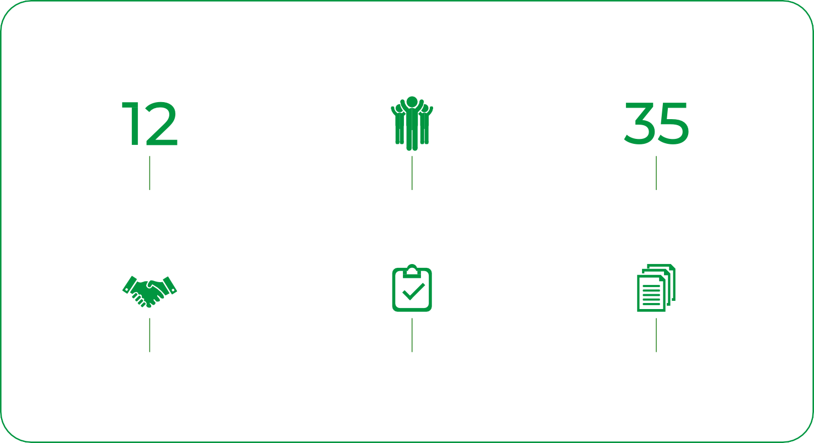

**ЛЕТ ИЗГОТАВЛИВАЕМ**

**КРОВАТИ**

**26 ТЫСЯЧ СКЛАДОВ И ПУНКТОВ ВЫДАЧИ**

**ДОВОЛЬНЫХ КЛИЕНТОВ ПО ВСЕЙ РОССИИ**

**КРУПНЕЙШИЕ ПРЕДПРИЯТИЯ**

**СТРАНЫ - НАШИ КЛИЕНТЫ**

**ВЫПОЛНЯЕМ ЗАКАЗЫ**

**ЛЮБОЙ СЛОЖНОСТИ**

**СЕРТИФИКАТЫ И ГАРАНТИИ**

**НА ВСЕ ТОВАРЫ**





Завод металлических кроватей в Москве Доставка по России

Приглашаем к сотрудничеству оптовые и строительные компании!

С уважением, Анастасия Носкова Моб. тел. , WApp, Viber: +7(928)850-33-50

Московская область, Солнечногорский р-н E-mail: [sever24opt@ya.ru](mailto:sever24opt@ya.ru)

С полным ассортиментом продукции Вы можете ознакомиться на сайте: https://sever24.ru/



**Приглашаем к сотрудничеству оптовые и строительные компании!**

С уважением, Анастасия Носкова Моб. тел. , WApp, Viber: +7(928)850-33-50

Московская область, Солнечногорский р-н E-mail: [sever24opt@ya.ru](mailto:sever24opt@ya.ru)

С полным ассортиментом продукции Вы можете ознакомиться на сайте: https://sever24.ru/

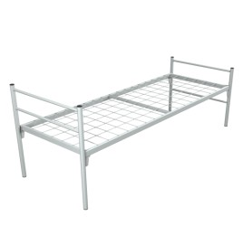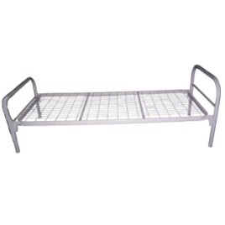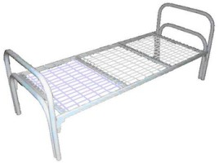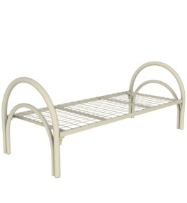

**ОДНОЯРУСНЫЕ КРОВАТИ**

K-C1

1964*810*790

усиленная

**3550 руб**

C-Б1

1964*810*790

усиленная

**3150 руб**

C-C1+

**1964*810*790**

**2550 руб**

**1924*710*790**

**1970 руб**

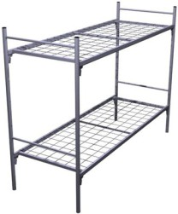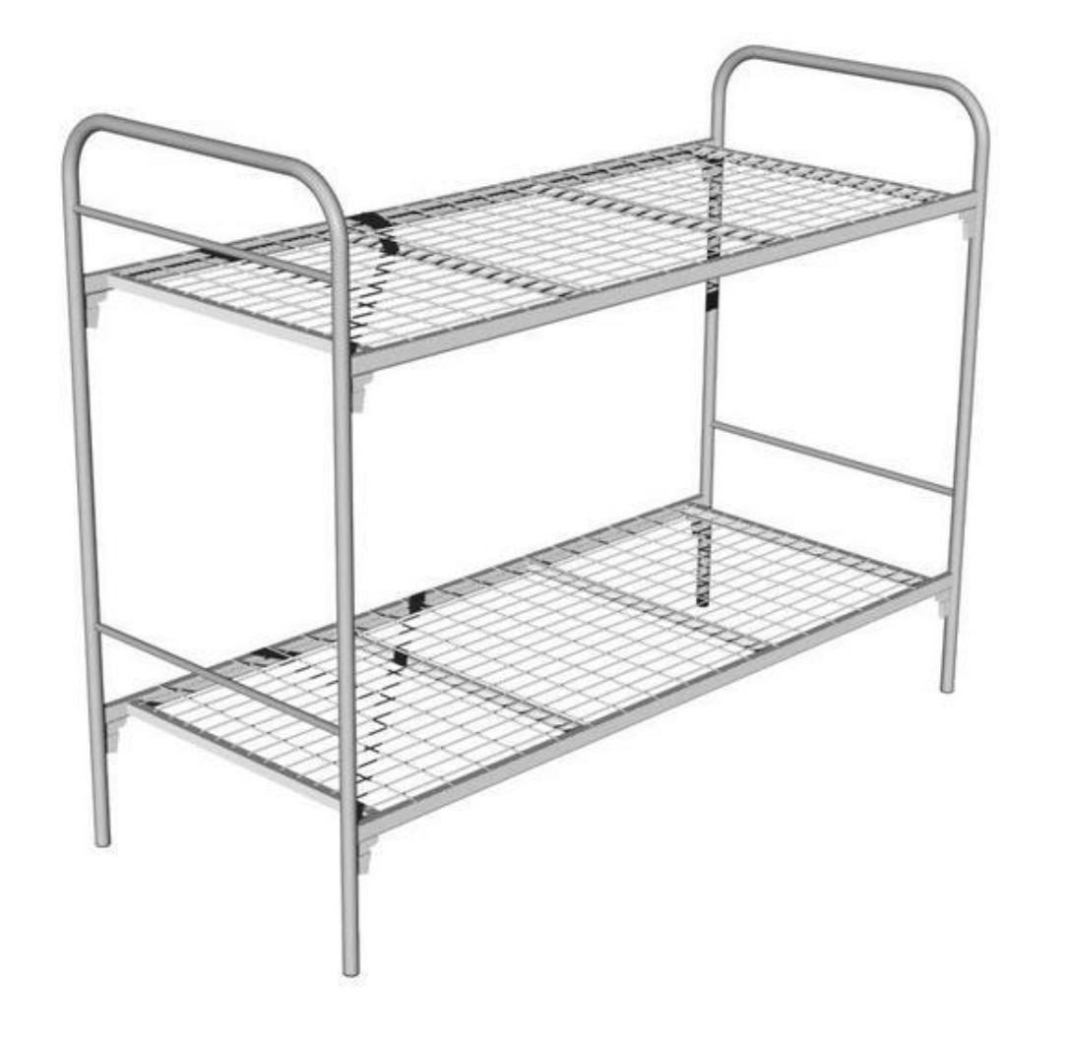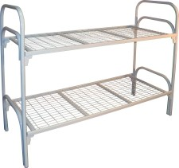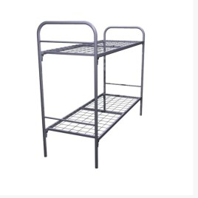

C-Б2

**1964*810*1570**

**усиленная**

**5850 руб**

**ДВУХЪЯРУСНЫЕ КРОВАТИ**

**1924*710*1570**

**3920 руб**

C-C2+

**1924*810*1570**

**4800 руб**

C-C2(у)

**1924*710*1570**

**3755 руб**

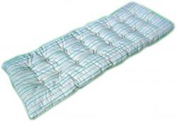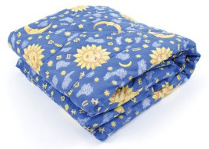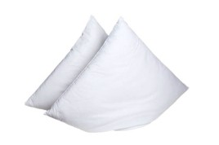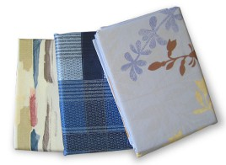

**ТЕКСТИЛЬ**

**Постельное бельё**

**670 руб**

**Подушка**

**295 руб**

**Одеяло**

**870 руб**

**Матрац**

**660 руб**